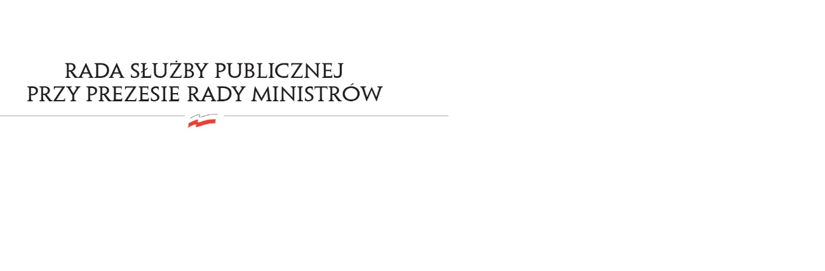
RSP.3613.4.2019.MB

Uchwała nr 47

Rady Służby Publicznej
z dnia 11 czerwca 2019 roku

w sprawie: „Sprawozdania z wykonania art. 17 ustawy budżetowej na rok 2018”.

Rada Służby Publicznej pozytywnie opiniuje „Sprawozdanie z wykonania art. 17 ustawy budżetowej na rok 2018”.

